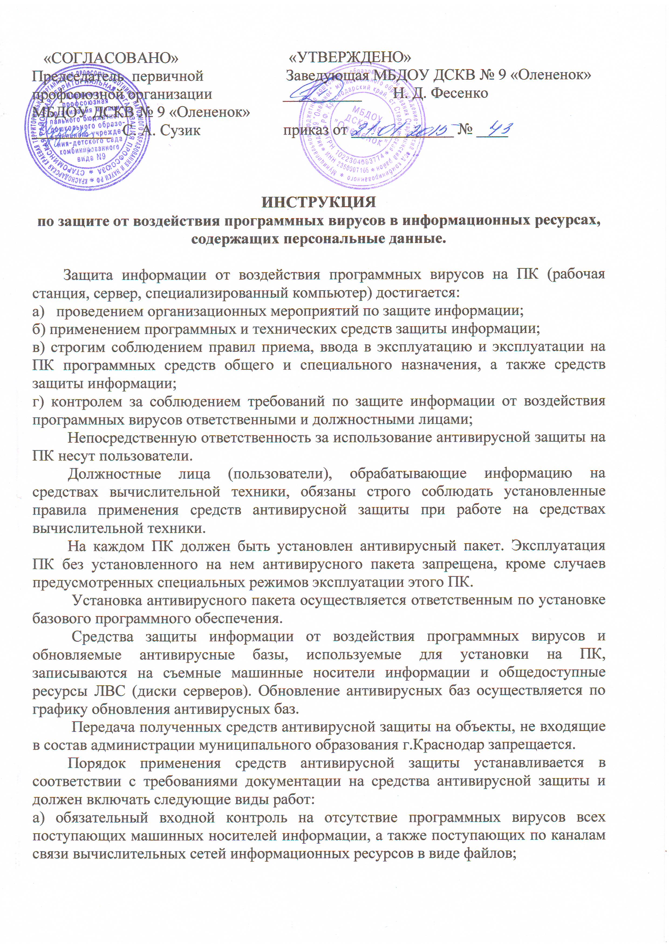б) периодическую проверку пользователями несъемных магнитных носителей информации и обязательную проверку используемых в работе съемных носителей информации перед началом работы с ними на отсутствие программных вирусов;
в) внеплановую проверку носителей информации на отсутствие программных вирусов в случае подозрения на наличие программного вируса, либо по требованию ответственного по защите информации;
г) восстановление работоспособности программных средств и данных в случае их повреждения программными вирусами.
В случае обнаружения программных вирусов или факта несанкционированной модификации (уничтожения) информации пользователь обязан немедленно прекратить все работы, доложить о случившемся ответственному по защите информации и принять меры по локализации и удалению программных вирусов с помощью имеющихся средств антивирусной защиты.
Виновные в заражении подсистем ЛВС и/или ПК программными вирусами, работа которых привела к порче (модификации/удалению) информации или установленного программного обеспечения ПК или сбоям в работе ЛВС или ПК, несут ответственность в соответствии с действующим законодательством.
Ликвидация последствий воздействия программных вирусов осуществляется пользователями и администраторами ЛВС.
О факте обнаружения программных вирусов сообщается в организацию отправитель, от которой поступили машинные носители информации, для принятия мер по локализации и устранению программных вирусов.
До полного уничтожения программных вирусов использование зараженных машинных носителей информации (МНИ) и вычислительной техники, на которых эти МНИ установлены (используются), запрещено.
Отключать установленные на средствах ВТ средства антивирусной защиты запрещается.

